«От кольчуги до мундира»
(Интеллектуальная игра)

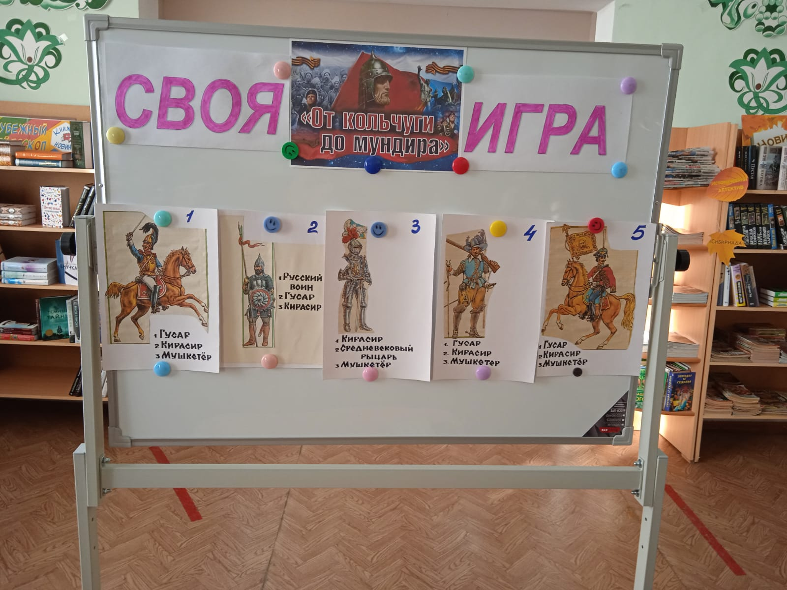
Для подростков из клуба «Новое поколение» в преддверии Дня защитника Отечества была проведена «своя игра» «От кольчуги до мундира». В игре были представлены категории: «архаизмы», «точный прицел», «загадки», «имена». Ребята отвечали на вопросы по истории русского оружия, о битвах и сражениях, знаменитых полководцах. В процессе игры дети не только продемонстрировали свои знания и интеллект, но и получили новый опыт и много положительных эмоций.


